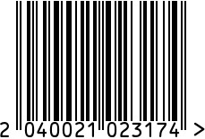
Часы настольные интерьерные кварцевые

Артикул: 79MAL-5852-36
Вес (г): 1370
Габариты (ВхШхГ, см): 36х12,6х7,7
Состав: нержавеющая сталь, мрамор
Цвет: золотистый/белый
Страна: Индия
Продавец: ООО «РУЗОНС»
Адрес: г.Москва, ВН.ТЕР.Г.,
Муниципальный
округ Обручевский,

пр-кт Ленинский, д.111, к.1

Часы настольные интерьерные кварцевые
Артикул: 79MAL-5852-36
Вес (г): 1370
Габариты (ВхШхГ, см): 36х12,6х7,7
Состав: нержавеющая сталь, мрамор
Цвет: золотистый/белый
Страна: Индия
Продавец: ООО «РУЗОНС»
Адрес: г.Москва, ВН.ТЕР.Г.,
Муниципальный
округ Обручевский,
пр-кт Ленинский, д.111, к.1

